Część II. Ptaki w twojej okolicy
- Przeanalizuj poniższy tekst i na jego podstawie zaprojektuj tabelę z informacjami o ptakach w twojej okolicy.
W Polsce żyje około 450 gatunków ptaków, a wśród nich kruk czy kawka. Kruk jest zdecydowanie większy od kawki – długość jego ciała dochodzi do 70 cm, podczas gdy u kawki to maksymalnie 35 cm. Kruk jest też znacznie cięższy od kawki – jego waga sięga nawet 2 kg, a kawki zaledwie 300 g. Kawka różni się od kruka także kolorem piór – jej upierzenie jest czarno-szare. Kruk jest w całości czarny, a jego pióra mają metaliczny połysk. Dzioby obu ptaków są czarne, ale u kruka jest on zakrzywiony i dłuższy niż u kawki. Kruki na wolności żyją średnio o 5 lat dłużej niż kawki, które dożywają 10 lat.
Projekt tabeli:
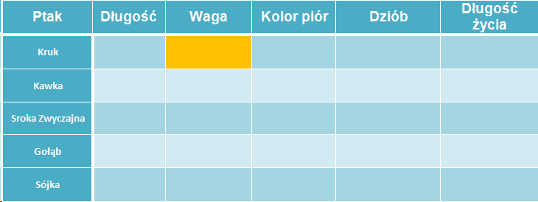

- Wstaw tabelę 6x6
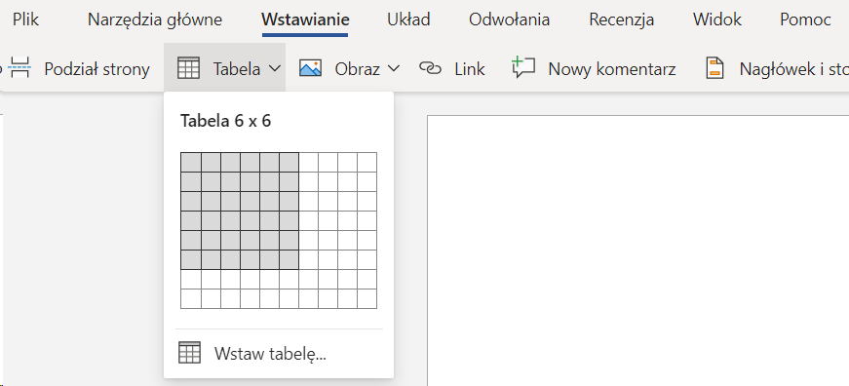

- Wybierz dla swojej tabeli jeden z gotowych stylów 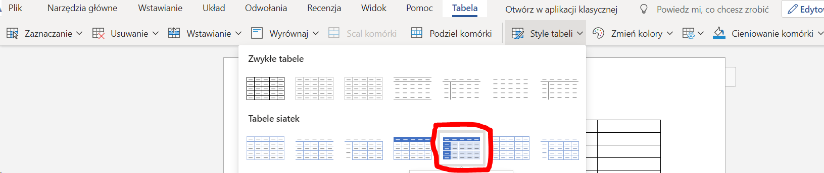

- Zwiększ wysokość wierszy (wielkość zbliżona do projektu powyżej).

- Wpisz do tabeli tekst z pierwszego wiersza i pierwszej kolumny.

- Wpisz do tabeli dane z tekstu (kruk, kawka).

- Wyróżnij komórkę z nazwą cięższego ptaka, zmieniając kolor jej tła 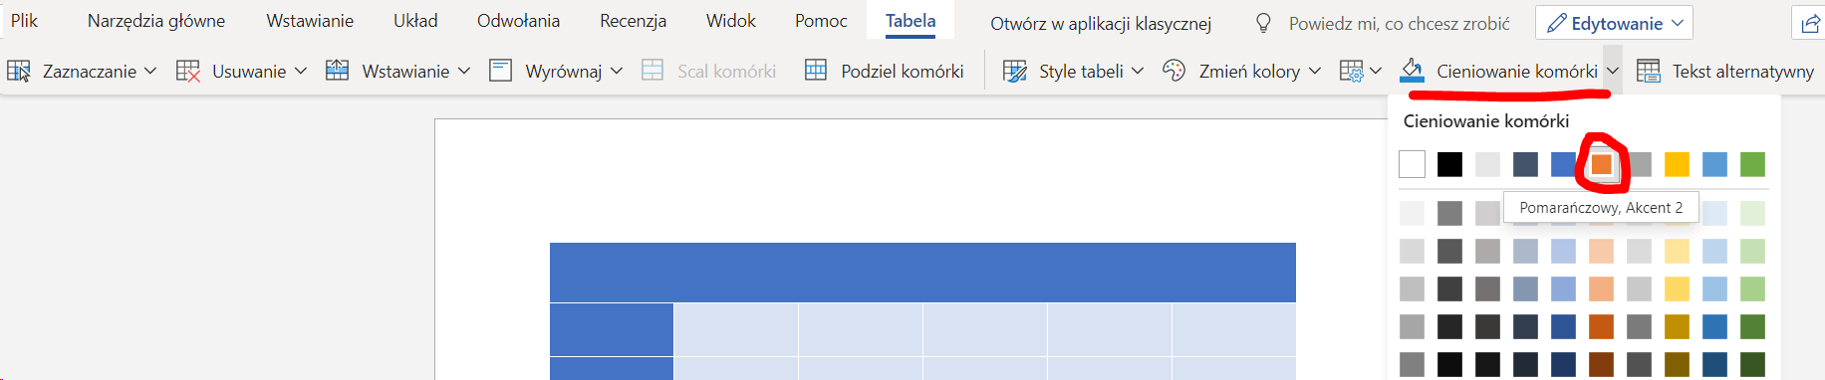

- Odszukaj w Internecie informacje na temat sroki zwyczajnej, gołębia i sójki. Dodaj odpowiednie elementy i dane do swojej tabeli.

- Cały tekst w tabeli wyrównaj do środka w poziomie (zaznacz najpierw cały tekst w tabeli)
